Если у вашего ребенка не все получается
В той или иной степени практически каждый родитель сталкивается с тем, что у его малыша не всегда всё получается. В таких случаях часто используются
подсказки.
Мы расскажем Вам (а кому-то напомним) о том, какие бывают подсказки, потому что от выбора той или иной подсказки (которая подходит именно Вашему ребенку), зависит, насколько быстро он освоит тот или иной навык.
Начнём с самой сильной, физической подсказки, которая фактически означает выполнение какого-либо действия руками ребёнка с поэтапным переходом от полной физической подсказки к частичной, а затем - к жестовой или словесной подсказке.
Полная физическая подсказка – первый этап, когда взрослый полностью выполняет нужное действие за ребенка, но руками ребёнка (мытье рук и умывание, использование ложки и т.д.). Именно эта подсказка может быть самой эффективной при обучении навыкам деток с аутизмом, поскольку способность к имитации и копированию действий взрослого у них часто не развита. На этой стадии следует быть очень внимательным: при появлении признаков включения ребенка в совместное выполнение действий постепенно, но неуклонно переходить к следующей стадии, поскольку цель использования полной физической подсказки заключается в том, чтобы научить ребёнка выполнять действие самостоятельно, а не приучить к тому, что взрослые делают что-то его руками.
Второй этап - частичная физическая подсказка, когда взрослый частично продолжает манипулировать рукой ребёнка (например, в области запястья), а часть действий ребёнок выполняет самостоятельно (например, держит ложку сам, но взрослый учит правильно зачерпывать кашу, затем подносить ложку ко рту и т.д.).
На третьем этапе частичная физическая подсказка постепенно уменьшается. Например, от запястья ребенка взрослый переходит к лёгкому придерживанию его руки в районе локтя, а потом и к совсем лёгкому подталкиванию руки под локоть (направляющая физическая подсказка).
Четвертый этап - жестовая подсказка. Здесь взрослый уже не касается рук ребёнка, но может напомнить ему нужное: указать на предмет, показать жестом, что нужно сделать с этим предметом.
Словесная подсказка – пятый этап, на котором взрослый уже не показывает жестами, но напоминает ребёнку, что ему нужно взять, что и как сделать (полная словесная подсказка), либо ограничивается наводящими вопросами (частичная словесная подсказка).
И, наконец, на последнем этапе осуществляется полный уход от подсказок, после чего можно считать, что ребёнок успешно освоил нужное действие.
Помните, что при этом очень важно не стремиться к пропуску сразу нескольких этапов (например, сразу переходить от полной физической подсказки к жестовой или словесной), так как в этом случае у детей часто возникают сложности в освоении навыка.
Не забывайте поощрить ребенка за его попытки выполнить то или иное действие (похвалите; эмоционально, но негромко поаплодируйте ему и т.п.)!
(Указательная (жестовая) подсказка в других случаях может быть и такой: взрослый пальцем (или подбородком, или взглядом, или специальными движениями) указывает на правильный ответ. Например, ребенку показывают две игрушки – куклу и мяч. Спрашивают: «Где мяч?» и в случае затруднения указывают перечисленными способами на нужную игрушку, можно также пододвинуть ее, пошевелить ее рукой и т.п. Другие примеры словесной (вербальной) подсказки: взрослый задает вопрос (например, «Ты (кукла, мама и т.п.) лохматая, что нужно сделать?») – пример частичной словесной подсказки. Если ребенок затрудняется, взрослый сам отвечает, а ребенок повторяет ответ (возвращаемся к полной словесной подсказке). Можно изменить задание: разместить перед ребенком куклу, расческу, другие предметы (ложку, шапочку, карандаш и т.п.). Взрослый повторяет вопрос, и если ребенок затрудняется на него ответить, подсказывает: «Причеши кукле волосы». Если же ребенок не справляется с заданием и на этот раз, взрослый переходит к полной словесной подсказке: «Возьми расческу и причеши кукле волосы»).
Ещё один вид подсказки – моделирование, когда ребенок учится действовать по образцу. Взрослый сам или вместе с ребенком делает образец («как надо / как правильно»). Например, показывает ребенку, как сложить башенку, мостик из кубиков, собрать и разобрать игрушку и т.п., а потом предоставляет ему возможность сделать это самостоятельно или оказывает помощь.
Не менее полезной для Вашего ребенка может оказаться визуальная подсказка (фотографии, картинки с изображениями, а также всевозможные карточки PECS (Пекс), которые помогают ребенку выразить свои желания, ориентироваться в распорядке дня, понять то, что вы от него хотите или то, что необходимо сделать). Будьте готовы к тому, что не все детки легко соотносят привычные реальные предметы с их изображениями на картинках (тем более в тех случаях, когда изображения значительно от них отличаются). В этом случае на первых этапах могут помочь фотографии, либо реальные (а не стилизованные) изображения.

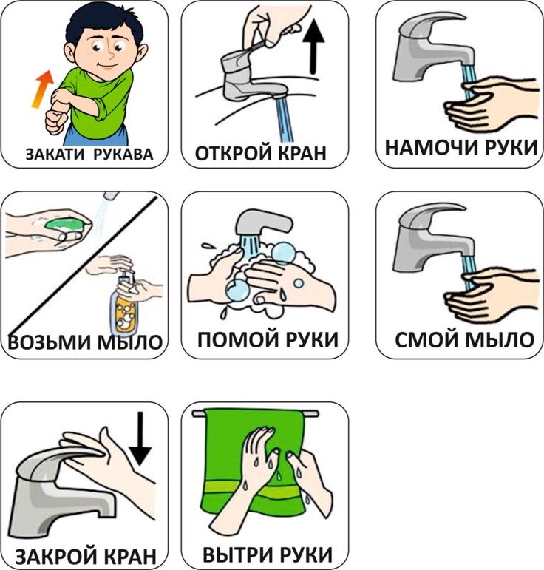

Уважаемые родители! Помните о том, что очень важно давать ребенку подсказки дозированно, учитывая как реальные, так и потенциальные его возможности. Если у Вашего ребенка возникают затруднения, то рекомендуем дать ему подсказку, похвалить, а затем для укрепления его веры в свои силы предложить выполнить такую задачу, с которой он сможет справиться самостоятельно!

